[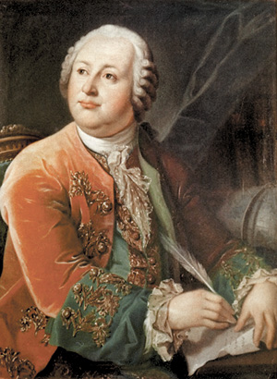](http://www.ng.ru/images/2008-11-19/218730.jpg)